Атмосфера, климат и агроклиматические ресурсы

Вопрос: что такое климат?

Ответ: состояние атмосферы, многолетний режим погоды, на данной территории.

Вопрос: что такое погода?

Ответ: состояние атмосферы на данной территории, в данное время.

Климатообразующие факторы:

1) Движения воздушных масс:

а) Общая циркуляция атмосферы (ОЦА)
б) Циклоны и антициклоны в центрах действия атмосферы (ЦДА)
в) Муссонная циркуляция
г) Местные движения воздушных масс (например, бриз)

Общая циркуляция атмосферы (ОЦА)

Система ветров, охватывающих всю планету.

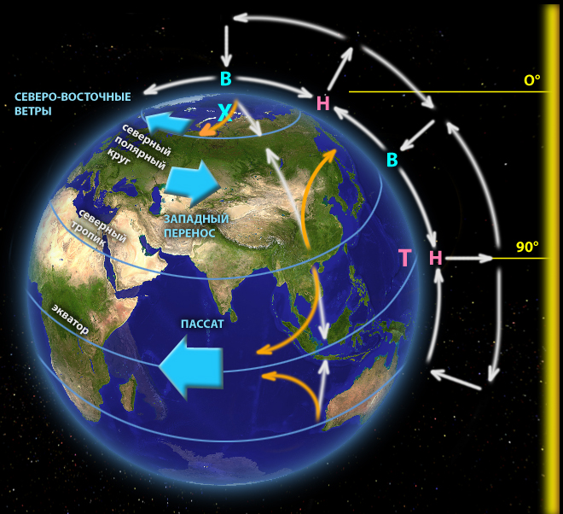

У экватора

1) Солнечные лучи нагревают Землю сильнее, воздух тёплый (Т),
он поднимается вверх (Белые Стрелки, далее БС), давление низкое (Н)
2) В верхних слоях тропосферы тёплый воздух растекается
от экватора к тропикам (белые стрелки) и начинает остывать.
3) Над тропиками он остывает настолько, что начинает опускаться вниз (БС), поэтому тропики-области высокого давления (В)
4) От тропиков воздух растекается по поверхности Земли
к экватору и в умеренные широты (БС)

У полюсов

1) На полюсах: солнечные лучи нагревают Землю слабо,
воздух холодный (Х), он опускается вниз (БС), давление высокое (В)
2) Холодный воздух растекается по поверхности Земли от полюсов к умеренным широтам (БС) и начинает нагреваться.
3) В умеренных широтах воздух нагревается настолько, что начинает подниматься вверх (БС), поэтому в умеренных широтах давления низкое (Н)
4) Поднявшись в верхние слои тропосферы, воздух растекается из умеренных широт к тропикам и полюсам (БС)

Итак, у поверхности Земли воздух движется:
а) от тропиков к экватору (БС по меридиану)
б) от тропиков к полярному кругу (БС по меридиану)
в) от полюса к полярному кругу (БС по меридиану)

Помним, что Земля вращается вокруг своей оси и на все тела,
движущиеся по её поверхности действует сила Кориолиса.

Сила Кориолиса отклоняет тела от прямолинейного движения
в Северном полушарии вправо, а в Южном - влево. (оранжевые стрелки)

Итак, вдоль поверхности Земли постоянно движутся 3 воздушных потока:
а) Пассаты (большая голубая стрелка) - с В на З в экваториальном поясе.
(они на мало интересуют, как как они от России далеко.
б) Западный (большая голубая стрелка) перенос - с З на В в умеренном поясе.
в) Восточные ветры (большая голубая стрелка) - с В на З в полярных широтах.

Они и составляют общую циркуляцию атмосферы.

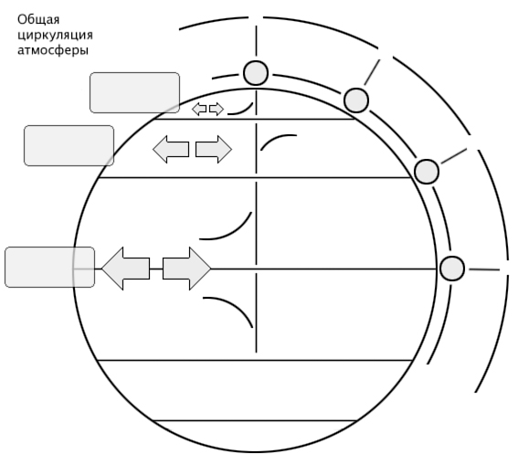
Проставьте значения атмосферного давления (В или Н) в кругах, направления движения воздушных потоков (дорисуйте стрелки), закрасьте стрелки ветров общей циркуляции атмосферы и подпишите их названия (в прямоугольниках)

Ссылка на видеофайл "ОЦА зимой и летом"
http://lnip-bg.ru/lnip-bg/Lections8Geo/oac.mp4

Центры действия атмосферы (ЦДА)

Постоянные, обширные (тысячи км) области постоянно высокого или низкого давления.
(рассмотрим только те, которые влияют на климат России)

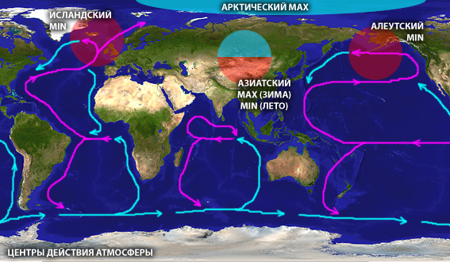

ЦДА высокого давления - максимумы (max), низкого давления - минимумы (min).

Причины возникновения ЦДА:

1) Арктический max образуется из-за малого угла падения
солнечных лучей в Арктике. Холодный воздух опускается, давление высокое.

2) Исландский min образуется из-за того, что Северо-Атлантическое течение приносит в высокие широты огромные массы тёплой воды.
Воздух прогревается от воды и поднимается вверх. Давление низкое.

3) По той же причине образуется Алеутский min, но его влияние на климат
России незначительно (его циклоны смещаются в Америку Западным переносом).

4) Азиатский ЦДА образуется из-за неодинаковой теплоёмкости материка и океана. Материк и нагревается, и остывает быстрее, чем океан.

Летом материк быстро и сильно прогревается (по сравнению с океаном)
и над ним формируется область низкого давления (Азиатский min).

Зимой материк сильно охлаждается (по сравнению с океаном)
и над ним формируется область высокого давления (Азиатский max).

В ЦДА формируются циклоны и антициклоны, которые затем смещаются ОЦА
в ту или иную сторону.

Циклон

Атмосферный вихрь (вращающаяся масса воздуха),
диаметром до нескольких тысяч км, образующийся в минимумах
и вращающийся в Северном полушарии против часовой стрелки.

Антициклон

Атмосферный вихрь (вращающаяся масса воздуха),
диаметром до нескольких тысяч км, образующийся в максимумах
и вращающийся в Северном полушарии по часовой стрелке.

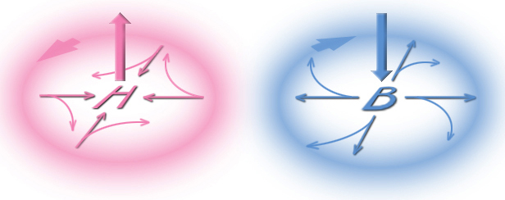
Циклон Антициклон

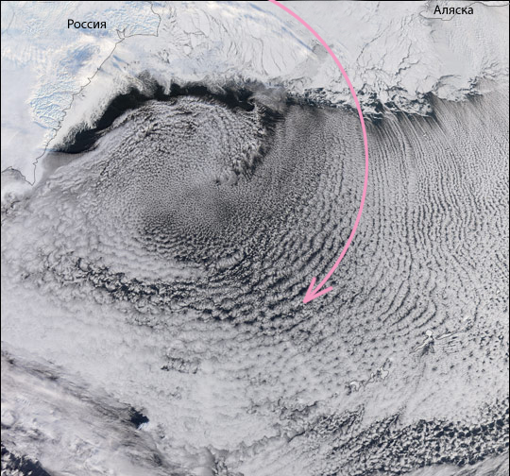
Антициклон над Беринговым морем.

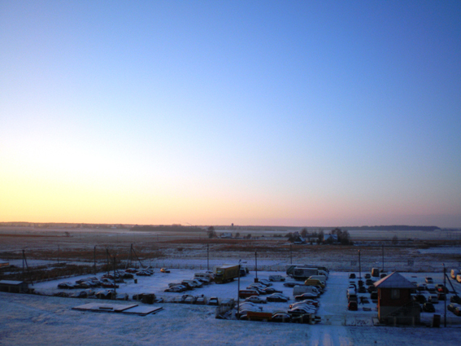
Погода, характерная для антициклона: ясно (особенно ночью),
сильный холод зимой или жара летом, осадков мало.

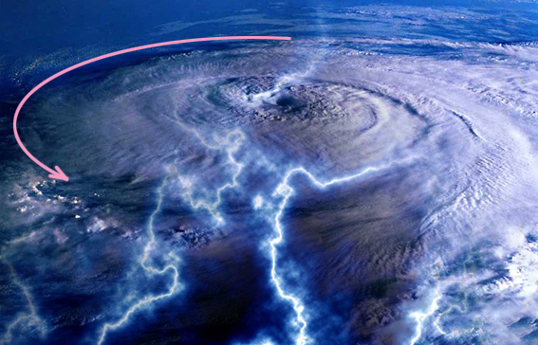
Циклон с грозой.

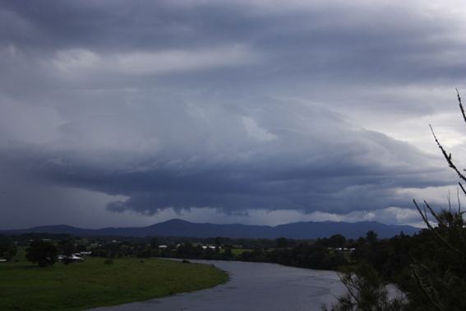
Погода, характерная для циклона: облачно, много осадков,
оттепель зимой или похолодание летом.

Муссонная циркуляция

Муссон - ветер, меняющий направление 2 раза в год.
Муссонный климат встречается в приокеанических областях.

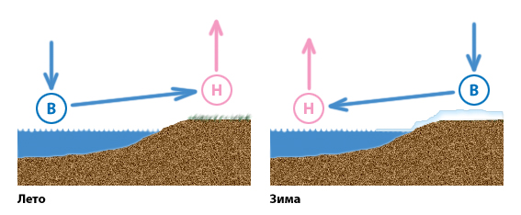

На примере муссонного климата познакомимся с климатограммой.

Климатограмма = график годового хода температуры + столбчатая диаграмма количества осадков по месяцам.

Например, рассмотрим климатограмму г. Хабаровска (муссонный климат
Дальнего Востока)

(см. атлас -> климатическая карта -> правый нижний угол)

Зима в Хабаровске:
холодная (средняя t -22, холодно по сравнению с другими районами)
сухая, малоснежная (к-во осадков в январе меньше, чем в других районах)

Основной фактор: зимний муссон из Азиатского максимума.

Лето в Хабаровске:
умеренно тёплое (средняя t +22 (в Москве +18))
влажное (наибольшее количество летних осадков по сравнению с другими районами)

Основной фактор: летний муссон с Тихого океана.

2) Широта местности

От широты зависит угол падения солнечных лучей, от него температура и т.д.
На одной широте этот угол одинаковый => климатические условия похожи.

Вопрос: как называется такое явление?

Ответ: широтная зональность - зависимость размещения природных объектов и явлений от широты.

Климаты размещаются зонально.

На климатической карте видна зональность: климаты меняются с С на Ю

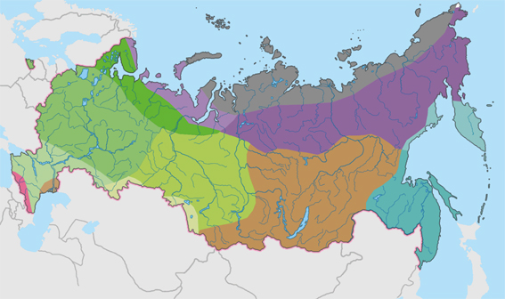
Климатическая карта России (см. аналогичную карту в атласе)

3) Влияние океанов и океанических течений

Например, на климатической карте заметно, что климаты меняются с З на В:
умеренно-континентальный -> континентальный -> резко-континентальный.

Азональность - размещение чего-либо вне зависимости от широты.

4) Рельеф

Например, на климатической карте видно, что граница умеренно-континентального
и континентального климатов проходит по Уральским горам.
Например, на Кавказе распространён особый, высокогорный тип климата.
Таким образом, рельеф - ещё одна причина азональности климатов.

5) Есть и другие климатообразующие факторы.

Факторы выпадения осадков

1) Наличие в воздухе водяного пара.
2) Падение атмосферного давления.
3) Падение температуры воздуха.

1-й фактор абсолютно необходим, два других могут влиять как совместно, так и порознь.

Например, на карте водных ресурсов видно, что в горах выпадает много осадков.

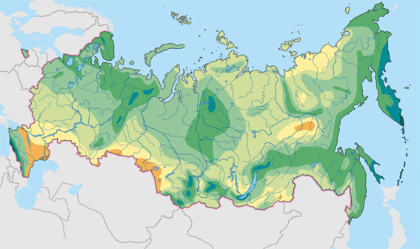
Водные ресурсы России (см. аналогичную карту в атласе)

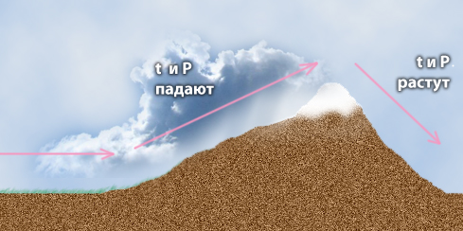

Когда воздушная масса поднимается вверх, то давление и температура
падают и на наветренных склонах выпадают осадки.

На подветренных склонах выпадает мало осадков.

Атмосферный фронт

Область контакта двух воздушных масс с разными свойствами (t, Р и влажность)

Вопрос: почему в области атмосферного фронта всегда наблюдается сильный ветер?

Ответ: из-за большой разницы в давлении

Вопрос: какое ещё явление будет наблюдаться в области фронта?

Ответ: выпадение осадков

Вопрос: почему?

Ответ: тёплый воздух будет охлаждаться

Из-за большой разницы давления и температуры в воздушных массах
при прохождении фронта всегда наблюдаются сильный ветер и осадки.

Бывают тёплые и холодные фронты.

В каком фронте осадков будет больше?

Тёплый фронт

Образуется при движении тёплого воздуха в область холодного.
Тёплый воздух легче холодного, он поднимается вверх, его температура
и давление при этом падают и выпадает много осадков.

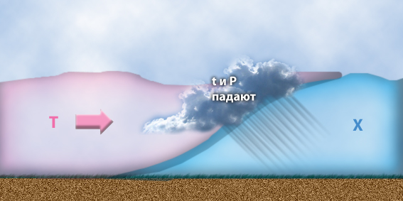
Тёплый фронт.

1) Летом в Москву тёплый фронт, как правило, приходит с прогретого материка, поэтому наступает жара, а осадков выпадает мало.

Факторы выпадения (невыпадения) осадков:
а) с материка приходит сухой воздух
б) он не сильно охлаждается, так как летом в Москве тоже не холодно.

2) Зимой в Москву тёплый фронт приходит с океана, наступает оттепель,
идёт сильный снегопад, метель.

Факторы выпадения (невыпадения) осадков:
а) с океана приходит влажный воздух
б) на материке он сильно охлаждается

Холодный фронт

Образуется при движении холодного воздуха в область тёплого.
Холодный воздух тяжелее тёплого, он опускается вниз, его температура
и давление при этом растут и выпадает мало осадков.

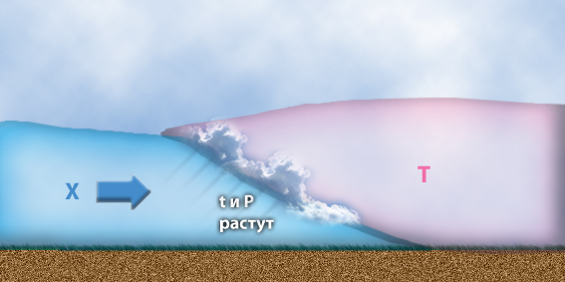
Холодный фронт.

1) Летом в Москву холодный фронт приходит с Атлантического океана,
наступает похолодание. Осадки выпадают не сразу, а постепенно (дождь очень мелкий, моросящий, но может идти несколько дней).

Факторы выпадения (невыпадения) осадков:
а) воздух с океана приходит влажный, но холодный воздух не остывает, а наоборот, нагревается.
б) осадки выпадают только из тонкой "плёнки" тёплого воздуха, соприкасающегося с холодным.

2) Зимой в Москву холодный фронт приходит чаще всего из Арктического мах,
стоят сильные морозы, осадков мало.

Факторы выпадения (невыпадения) осадков:
а) из Арктики приходит сухой воздух (испарение там невелико,
так как холодно и, кроме того, океан покрыт льдом)
б) в Москве всё же теплее, чем в Арктике => воздух нагревается.

Конвективные осадки

Конвекция - восходящий поток тёплого воздуха. В Москве конвективные дожди
дают основную массу осадков в середине лета.

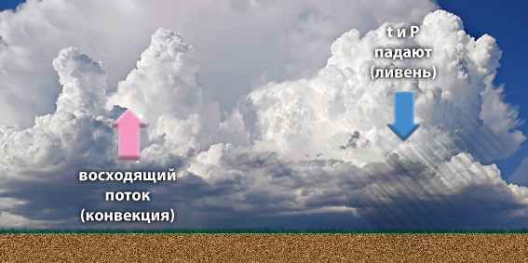

В первой половине дня воздух сильно нагревается и устремляется вверх.

Во второй половине дня конвекция ослабевает, воздух остывает и опускается вниз,
давление падает и выпадают обильные осадки (ливень, гроза).

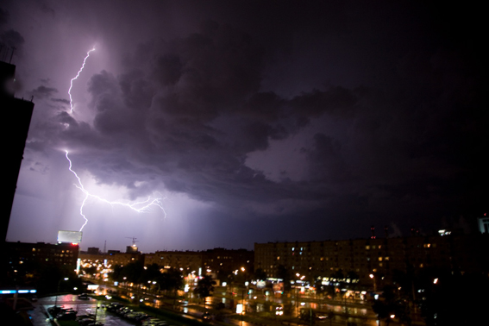
Иногда воздух остывает только ночью или даже к утру.

Типы воздушных масс (ВМ)

Вопрос: что такое воздушная масса?

Ответ: значительный объём воздуха с определёнными свойствами

1) По свойствам: тёплые (Т) и холодные (Х), сухие (С) и влажные (В).

2) По происхождению: арктические (антарктические) (АВМ), умеренные (УВМ),
тропические (ТВМ) и экваториальные (ЭВМ).

Каждая может быть морской (М) или континентальной (К).

 | Зима | Погода в Москве | Лето | Погода в Москве
АМВМ | Х,В | Мороз, небольшой снегопад | Х,В | Резкое похолодание, возможна облачность, осадки маловероятны
АКВМ | Х,С | Сильный мороз, ясно | Х,С | Резкое похолодание, ясно
УМВМ | Т,В | Оттепель, метель | Х,В | Похолодание, моросящий дождь
УКВМ | Х,С | Сильный мороз, ясно | Т,С | Жара, ясно, конвективные ливни
ТМВМ | Т,В | Аномально тепло | Т,В | Сильная жара, грозы, ливни
ТКВМ | Т,С | Аномально тепло | Т,С | Сильная жара, засуха

Москва:
Средняя t^{о}С января: -12^{о}
Средняя t^{о}С июля: +16^{о}
Осадки: 694 мм, больше - летом (из-за конвективных дождей)

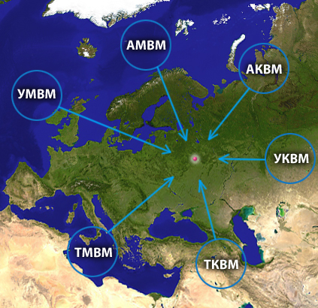
Вопрос: проникновение каких ВМ в Москву затруднено и по каким причинам?

Типы климатов России

(см. климатическую карту в атласе)
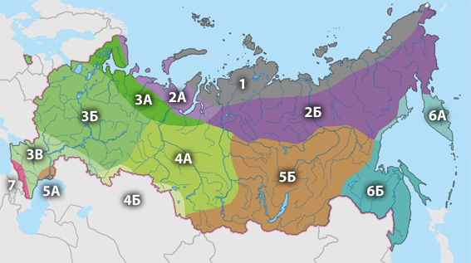

Климат. Климатограмма. | Погода зимой | Погода летом
1 - Арктический климат пустынь и тундр.  Мыс Челюскин. | Очень холодная  (-30), малоснежная - АКВМ. | Холодное (+2), сухое - АКВМ.
3А - Умеренно-континентальный климат тайги с избыточным увлажнением.  г. Мурманск. | Холодная (-12), снежная - АМВМ. | Прохладное (+13), дождливое - УМВМ
5Б - Резко-континентальный климат тайги с неустойчивым увлажнением.  г. Иркутск. | Очень холодная  (-22), малоснежная - УКВМ. | Тёплое (+16), осадков мало - УКВМ.  осадков много - УМВМ (летний муссон)
6Б - Муссонный климат смешанных лесов Дальнего Востока.  г. Хабаровск. | Очень холодная  (-22), малоснежная - УКВМ. | Жаркое (+22), дождливое - УМВМ или ТМВМ

Наконец наш любимый климат:

3Б - Умеренно-континентальный климат смешанных лесов и лесостепей с достаточным увлажнением.  г. Москва | Холодная (-12), снежная.  Оттепель, сильный снегопад, метель - УМВМ  Сильное похолодание  (-30 и ниже), без осадков - АКВМ | Тёплое (+18), умеренно дождливое.  Похолодание (+12), длительные  моросящие дожди - УМВМ или АМВМ.  Жара (+30 и более), засуха УКВМ или ТВМ

Погода в Москве

Что бывает зимой:
1) Обычно: умеренно холодно (-10), переменная облачность, небольшие снегопады.
2) Оттепель (+3), сильный снегопад, ветер, метель при прохождении тёплого фронта циклона УМВМ из Исландского min.
3) Сильное похолодание (до -30 и ниже), сильный ветер с небольшим снегопадом при прохождении холодного фронта АКВМ из Арктического мах.

Что бывает весной:
1) Обычно: ясная погода. Днём на солнце жарко, в тени-холодно. Ночи холодные. Днём бывает сильный ветер из-за того, что одни участки суши сильно нагреваются (пашня, дома, дороги), а другие еще холодные (леса, водоёмы), где местами ещё лежат снег или лёд. Давление высокое, осадков нет, много пыли.
2) Днём холоднее, ночью теплее, чем обычно, облачно, частые небольшие дожди. Это - холодный фронт циклона УМВМ из Исландского мin.
3) Весной активность воздушных масс ослабевает, так как температуры материка и океана в какой-то момент становятся равными. Зимой материк был холоднее океана, но весной он прогревается быстрее.

Что бывает летом:
1) Обычно: тепло (+ 16), переменная облачность, конвективные дожди.
2) Заморозки бывают в конце весны и начале лета. Причина заморозков - вторжения антициклонов АКВМ. В Арктике в это время ещё холодно и давление высокое, а в Средней полосе уже тепло и давление ниже. Последние заморозки - в первой декаде июня, во время цветения черёмухи ("черёмуховые холода").
3) В июле наступает жара (+30), так как упомянутая выше АКВМ нагревается, но остаётся сухой. Давление высокое, антициклон. Основные осадки в это время - конвективные ливни с грозой. Если давление слишком высокое - осадков мало и наступает засуха.
4) Похолодания летом чаще всего связаны с проникновениями циклонов УМВМ из Исландского мin. Во время прохождения холодного фронта - ветер и длительный, мелкий дождь.

Что бывает осенью:
1) Ясная, безветренная погода. Ночи холодные, днём на солнце - тёпло, в тени - холодно. Это время называют "бабье лето".
Осенью активность воздушных масс ослабевает, так как температуры материка и океана в какой-то момент становятся равными. Летом материк был теплее океана, но осенью он остывает быстрее.

2) Пасмурная, холодная погода. Ветер и затяжной мелкий дождь во время прохождения холодного фронта. Это циклон УМВМ из Исландского min.

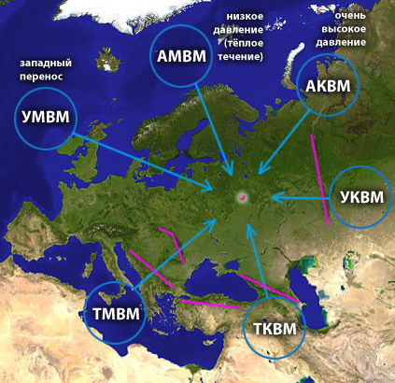

Основные ВМ, определяющие погоду в Москве:

1) УМВМ, циклоны Исландского min. Постоянно продвигаются к нам Западным переносом.

2) АКВМ, антициклоны Арктического мах. Постоянно проникают к нам из-за очень высокого давления в Арктике.

Кроме того, эти ВМ не встречают на своём пути препятствий.

3) Проникновению на Русскую равнину ТМВМ, ТКВМ, и УКВМ мешают горы.
Если это случается, то зимой аномально тепло, а летом - аномально жарко и сухо.

4) Проникновению на Русскую равнину УКВМ тоже мешают горы.
Если это случается, то зимой очень холодно и сухо, а летом - аномально жарко
и сухо.

5) АМВМ обычно вытесняется АКВМ из-за того, что атмосферное давление последней - намного выше.

Агроклиматические ресурсы

Это параметры климата, влияющие на рост растений:
а) температура
б) увлажнение

См. карту "Агроклиматические ресурсы" в атласе.

Вопрос: как на карте отображаются эти параметры?

Ответ:

Обеспеченность растений теплом (сумма температур > 10° за год)
показывается цветовой заливкой.
Это - зональный фактор, зависящий от широты (угла падения солнечных лучей)

Обеспеченность растений влагой (К увлажнения=к-во осадков/испаряемость) показывается штриховкой.

Это с одной стороны зональный фактор, зависящий от величины испарения,
=> от температуры

С другой стороны - азональный фактор, так как к-во осадков
сначала уменьшается с З на В, а потом снова увеличивается.
Кроме того, осадков больше в горах.

В каждом тепловом поясе и в зоне увлажнения можно выращивать только определённые растения.

Агроклиматические ресурсы Московской области
(см. карту "Агроклиматические ресурсы" в атласе).

Умеренный пояс -> холодно-умеренный подпояс ->
-> сумма температур>10° = 1600-2200, влажная зона.

Можно выращивать: средне и раннеспелые культуры - рожь, ячмень, лён, картофель, зернобобовые (горох, фасоль…), кормовые травы, овощи (свёкла, морковь, капуста, репа, редька) редис, лук (самые скороспелые)

Выводы: а/к ресурсов … (много или мало), => сельское хозяйство в Подмосковье специализируется на … (животноводстве или растениеводстве)

